项目综合设计报告

题目

专 业
学 号
姓 名
指导教师
日 期

目 录
第1章 绪论 - 1 -
1.1 背景分析 - 1 -
1.2 国内外研究现状 - 2 -
1.3 理论和实际意义 - 2 -
第2章 游戏开发技术分析 - 4 -
2.1 SurfaceView视图 - 4 -
2.2 Android数据存储 - 5 -
2.3 Android音频处理 - 6 -
2.4 Android传感器开发 - 7 -
2.5 碰撞检测 - 8 -
第3章 游戏设计 - 10 -
3.1 主要界面结构图 - 10 -
3.2 主要界面设计 - 10 -
3.3 主要功能分析 - 12 -
第4章 游戏实现 - 14 -
4.1 游戏类框架图 - 14 -
4.2 界面类设计 - 15 -
4.3 实体类设计 - 17 -
第5章 多线程技术 - 22 -
5.1 进程与线程 - 22 -
5.2 Java多线程简介 - 22 -
5.3 游戏中多线程的实现 - 23 -
第6章 游戏测试与总结 - 25 -
6.1 游戏测试 - 25 -
6.2 游戏改进与优化 - 27 -
参考文献 - 30 -

基于Android的飞行类小游戏的设计与实现

绪论

背景分析
Android是Google公司为移动终端用户提供的基于Linux内核的开源移动平台，该平台有操作系统、中间层、用户界面层和应用程序组成，是首个为移动终端打造的真正开放和完整的操作系统。自从Android系统发布以来，就以其开放性、平等性、无界性、方便性和硬件丰富性受到用户和开发者的青睐，并迅速占领移动终端市场。
射击类游戏是一种比较古老的游戏类型，手机游戏中的射击类游戏较流行,目前市面上射击类游戏中最多的是飞行射击类游戏，其中比较著名的有雷电系列、腾讯旗下的全民飞机大战。射击类游戏通常为单人游戏，很少有双人或多人在线游戏的方式，射击类游戏的操作方式比较单一，主要就是控制游戏角色的行走以及向目标射击或使用特殊技能，射击游戏的胜负判断一般是在游戏开始的时候分配给玩家数条生命，当玩家生命消耗完毕但还有敌人则判断游戏失败，如果敌人被消灭完而玩家生命值有剩余则判定游戏胜利。游戏过程中可以安排游戏奖励以辅助游戏的进行。此类游戏多采用2D视角设计，背景多采用滚动的卷轴式背景。
本设计的任务就是基于Android平台设计一款飞行射击类游戏——基于Android的飞行射击类小游戏。游戏采用2D视角设计、背景采用的是滚动式背景，第一人称单人游戏。

国内外研究现状
android最早的版本，由于受到当时硬件技术的局限和3D技术的不完善，以及android没有得到公众的认可，所以当时Android手机游戏并没有得到良好的发展，没有进入人们的日常生活，仅仅只能做出原始的简单的小游戏,而且玩家也不是很多。
随着硬件技术的发展和市场需求的不断扩大，飞行类游戏的数量急剧增加，游戏内容越来越丰富，控制方式也有原来的单一键盘控制发展为现在的触屏控制和传感器控制。Android飞行类小游戏也不仅仅局限于使用View或SurfacView与SurfaceHolder组合实现2D布局，OpenGL ES和GPU的引入，使开发者可以使用GLSurfaceView与Render实现更加流畅的3D游戏呈现，通过使用摄像机和雾特效、粒子和混合等技术，可以产生更加逼真的场景，给玩家带来了更好的游戏体验。Android系统提供了多种网络通信接口，可以很方便的实现联机游戏，通过联机对战可以使玩家利用极短的时间片实现和其他玩家的互动。同时，由于Android平台的快速发展，很多基于其他平台的优秀游戏也被陆续移植到Android平台上，给android手机游戏带来了新的挑战和机遇。但由于手机硬件配置的缺陷，手机上的3D飞行类游戏还很难做到像PC机那样具备丰富的游戏内容和逼真的游戏体验。

理论和实际意义
Android飞行类小游戏的开发主要涉及到了Android数据存储、图像处理、动画、多媒体、OpenGL ES和传感器等Android基础技术以及高等数学、几何、物理学等理论知识。Android多线程和消息机制的合理应用是的游戏的各个模块有机的结合成为一个整体，也是该游戏开发过程中的重点内容之一。通过该游戏的开发与设计，可以达到对这些知识比较深入的理解，为以后的学习和工作也提供很好的帮助。
飞行类小游戏的开发主要涉及到数据结构、算法设计与分析、高级语言程序设计、软件工程、Java程序设计、Android游戏开发、操作系统、高等数学、高等几何、物理学等相关课程。在游戏开发过程中掌握Android游戏开发的方法、流程和核心知识，重点掌握多媒体、OpenGL ES和传感器的应用与开发。通过该游戏的设计与开发，综合运用各学科的知识，打造出一款优秀的飞行类小游戏，获得广大游戏爱好者的喜爱，为Android游戏的发展出一份力。在开发过程中通过不断的探索，掌握和灵活运用Android游戏开发技术，与其他学科结合起来，将知识转化成为自己的能力。

游戏开发技术分析
本章主要介绍本项目在实施过程中使用的主要技术，主要分析讨论游戏开发中各种视图的特点和选取原则，Android数据存储手段，Android开发中音频处理技术，Android传感器开发和游戏开发中的碰撞检测技术。

SurfaceView视图
Android游戏开发中有三种游戏开发视图，分别view视图、SurfaceView视图、GLSurfaceView视图，他们的继承关系如下图所示。
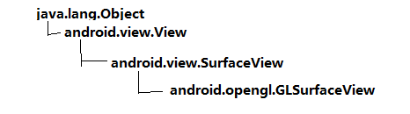
图 2-1 Android常见游戏开发视图继承关系
View视图：View视图是Android游戏开发中最基本的游戏视图框架，常用于2D游戏的开发。View视图提供了游戏开发过程中所需要的几乎全部的用户接口，它提供了onDraw()方法用于实现游戏画面的绘制逻辑，onKeyUp、onKeyDown回调方法完成对用户键盘输入事件的监听处理。界面的绘制通过调用invalidate或postInvalidate方法完成。
SurfaceView视图：SurfaceView视图是Android游戏开发中另一个重要的视图。SurfaceView直接继承自View类，SurfaceView在使用时通过SurfaceHolder管理的，SurfaceHolder通过其内部接口CallBack实现对SurfaceView状态变化的监听，从而实现对Surfaceview的管理。SurfaceView只是用来保存界面像素信息，具体的绘制工作由SurfaceHolder完成。
SurfaceView和View本质的区别在于，SurfaceView是在单独的子线程中完成界面绘制而View必须在UI的主线程中更新界面。基于上述分析，并结合游戏自身特点，对于依赖用户输入被动更新画面的游戏的开发（如中国象棋），用view比较合适，因为画面的更新依赖于 onTouch 或OnKey事件的驱动，可以直接使用 invalidate或postInvalidate更新界面。由于两次Touch之间间隔的时间比较长些，不容易造成对主线程的阻塞，导致系统发生ANR错误。而对于主动更新画面的游戏，比如一个一直在运动的物体，这就需要一个单独的子线程不停的重绘物体的状态，避免阻塞主线程，显然SurfaceView是比较合适的选择。由于本游戏中的物体需要实时更改状态，因此在开发时采用的就是SurfaceView视图。
GLSurfaceView视图：GLSurfaceView视图是Android中用于3D游戏开发时常用的视图，本文中不做进一步介绍。

Android数据存储
数据存储在开发中使用很频繁，在这里主要介绍Android平台中实现数据存储的四种方式，分别是SharedPreferences存储数据、文件存储数据、SQLite数据库存储数据、ContentProvider存储数据。
SharedPreferences：Android平台自带的轻量级存储类，SharedPreferences的本质是基于XML文件存储的key-value键值对数据，通常用来存储一些简单的用户配置信息。其存储位置在/data/data/<包名>/shared_prefs目录下。SharedPreferences对象本身只能获取数据而不支持数据的存储和修改，SharedPreferences数据的存储与修改是通过Editor对象实现的。
文件存储：文件可用来存放大量数据，如文本、图片、音频等，Activity提供了openFileOutput()和openInputStream()方法可以用于把数据输出到文件中和从文件中读取用户数据，具体的实现过程与在J2SE环境中保存数据到文件中是一样的。提供Android系统提供的open方法操作的文件默认存放在/data/data/<包>/files/目录下。
SQLite：Android系统内嵌的一个非常优秀轻型的数据库，它占用资源非常的低，支持目前市面上主流的操作系统，同时又能够跟很多程序语言相结合，与其他开源数据库管理系统如MySql相比，SQLite具有更快的处理速度。
ContentProvider：Android中实现应用程序之间数据共享的组件。在Android平台下，每个应用程序都拥有独立的内存空间，如果一个应用程序要访问其他应用程序的数据，就必须借助于ContentProvider对象。应用程序中的ContentProvider对象都继承自android.content包中的ContentProvider类，ContentProvider的功能就是为外部应用程序提供自己的数据。ContentProvider提供数据及数据访问的接口，真正访问数据的是ContentResolver对象，该对象通过与ContentProvider对象进行通信，实现共享数据的目的。

Android音频处理
一款游戏除了利用华丽的游戏UI直接吸进玩家的眼球之外,另一个重要的技巧就是利用合适的游戏背景音乐和精彩的音效搭配会为游戏增色。
Android系统中提供了MediaPlayer和SoundPool实现音频的播放。MediaPlayer对象实例通过create方法获得，支持资源文件、本地文件和网络文件等多种文件资源的播放，在Android游戏开发中，MediaPlayer适合用来播放文件体积较大的背景音乐，SoundPool则适合播放实时音效，实现同时播放多个声音，如游戏中炸弹的爆炸音等资源文件。下面对MediaPlayer和SoundPool在Android游戏开发中的优劣进行简要分析。
首先是MediaPlayer，MediaPlayer是Android系统提供给开发人员的音频、视频播放类，该类可以支持很大的音乐文件的播放，但是MediaPlayer播放音频是资源占用率高、延迟时间较长，而且MediaPlayer不支持同时播放多个音频文件。在这一点上SoundPool很好的弥补了MediaPlayer在音频播放上的不足，SoundPool支持多个音乐文件的同时播放，在播放游戏音效时可以得到比MediaPlayer更好的效果。但SoundPool也并不是完美的，它最大只能申请1MB的内存空间，这就意味着用户只能使用SoundPool播放一些很短的声音片段。另外，SoundPool播放音乐文件前需要一定的预加载时间，也就是说如果在构造函数中就调用播放方法进行音频播放的话，是听不到声音的。还有一点需要注意的是，在使用SoundPool播放音频文件时建议使用OGG格式的音频文件，如果使用WAV格式的音频文件是可能会出现导致程序意外终止的情况。

Android传感器开发
近年来，传感器技术逐步应用在移动电话上，极大的丰富了用户体验。移动电话不仅仅可以作为通讯工具使用，还可以作为指南针、温度计等工具，只要设备支持相应的传感器设备即可。然而市面上的移动操作系统很少有能支持应用层访问传感器的API，Android率先提供了在应用程序框架层访问传感器的API，打破了这一局面。利用Android平台下的传感器可以开发出包括游戏在内的很多新奇的应用。
Android系统提供了SensorManager服务实现对底层传感器的访问，在应用中SensorManager对象可以通过系统服务获得，它负责管理移动设备上可用的传感器，并且提供了访问设备支持的传感器的方法。Android系统还提供了SensorEventListener类以实现对传感器数据的实时监控。

碰撞检测
碰撞机制是游戏开发中一个重要的内容，在游戏当中碰撞无时不在，在射击类游戏当中碰撞更是家常便饭，比如游戏主角和敌机的碰撞，游戏主角和敌机子弹的碰撞，或者反过来敌机和游戏主角的碰撞，敌机和主角子弹的碰撞，游戏元素与游戏环境元素的碰撞等等。一般我们都需要对这些碰撞进行检测，而在发生碰撞时应该发生什么状况则是需要我们设计的，比如主角的血量减少、运动轨迹的变化，或者敌机发生爆炸等等。只有通过碰撞检测，我们才能进而触发相应的事件。
目前游戏开发中有三种最常用的检测碰撞的方式，分别是：矩形碰撞、圆形碰撞和像素碰撞。
首先是矩形碰撞。所谓矩形碰撞就是利用两个矩形之间的位置关系来进行判断，如果一个矩形的像素和另外一个矩形有公共部分，就可以认为这两个矩形发生了碰撞。在本游戏中，碰撞检测采用的就是矩形碰撞技术实现的，其实，两个矩形不发生碰撞的情况就只有以下四种，处理这四种情况外，其他的位置关系都应判定为发生了碰撞。
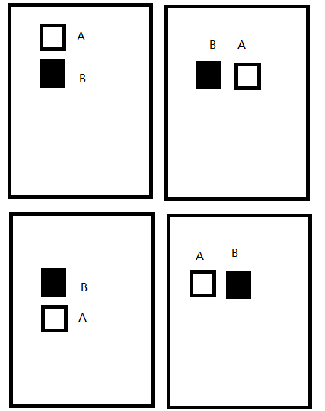
图 2-2 矩形碰撞位置判断图
圆形碰撞。圆形碰撞是利用两个圆形的圆心距与这两个圆的半径之和的大小关系进行判定的；当两圆的圆心距小于两圆半径之和，则判定发生了碰撞，否则，没有发生碰撞。
像素碰撞。像素碰撞检测是碰撞检测中很精确的一种碰撞检测技术，但在游戏开发中是不推荐使用的，因为它会造成代码的效率降低。实际的应用中常用多矩形或多圆形的检测方式来代替像素检测，也可以取得很好的效果。
另外一种常用的碰撞检测是Region碰撞，Region是Android API中提供的一个表示一个区域的类，这个类有一个比较常用的方法就是用于判断一个点是否在特定的区域内，其方法是使是Regions类中的contains(int x, int y)函数。
这一章主要分析了本游戏开发中的主要技术，正如分析中提到的那样，在本游戏开发中采用SurfaceView是作为显示视图的父类，结合多线程技术实现游戏各个界面的逻辑，采用Shared Preferences保存游戏设置数据，用流媒体文件保存游戏进度信息，游戏背景音乐的播放通过MediaPlayer实现，用SoundPool管理和播放游戏音效，游戏的碰撞检测引擎采用的是矩形碰撞检测。
在本毕业设计中用到了加速度传感器，通过获取加速度传感器不断变化的值达到控制游戏主角的移动的效果。加速度传感器主要感应手机的运动，在注册了传感器监听器后，加速度传感器主要捕获values[0]、values[1]、values[2]三个数据，这三个数据分别表示加速度传感器在xyz方向上测到的加速度值。

游戏设计
本章是对游戏主要界面进行分析规划，对游戏的功能进行分析。该游戏的主要界面有欢迎界面、菜单界面、设置界面、游戏场景及难度选择界面、游戏界面等等，游戏提供了声音设置、操作方式设置、模式设置的辅助功能，这些内容将在本章中做出规划。

主要界面结构图
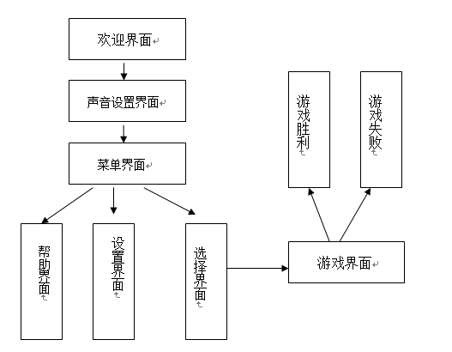
图 3-3 主要界面结构图

主要界面设计
基于Android的飞行类小游戏的设计中主要包括欢迎界面、声音选择界面、菜单界面、帮助界面、游戏界面、设置界面、游戏胜利界面、游戏失败界面等。下面对各个主要界面逐一介绍。
1.欢迎界面
运行游戏首先会出现该界面，在该界面中主要播放一段视频，视频播放结束后进入声音选择界面。
2.声音选择界面
游戏欢迎界面之后的第一个界面，用户可以在该界面中完成对游戏进行过程中是否播放背景音乐进行设置。用户选择“是“，会在后续的界面中会播放背景音，用户选择否的，后续界面中将不会播放背景音乐，该界面是为用户提供的第一个选择是否播放背景音乐的接口，在菜单界面和设置界面也分别为用户提供了声音设置接口，会在以后的模块分析中介绍。用户做出选择之后，进入游戏的菜单界面，同时系统会将用户选择写入配置文件。
3.菜单界面
菜单界面是该游戏项目中的一个重要的界面，菜单界面是游戏项目进入其他界面的重要关口，在该界面中可以实现向游戏界面、帮助界面、设置界面的直接跳转，还提供了实现对游戏背景音乐控制的第二个接口。
4.帮助界面
帮助界面主要功能是向游戏玩家介绍游戏的玩法、游戏各个界面的实现功能以及游戏控制的一些技巧。
5.游戏界面
游戏界面是本游戏的核心界面，是游戏核心逻辑处理界面。该界面提供了游戏控制接口，包括我机控制接口、敌机逻辑处理接口、道具逻辑处理接口、游戏碰撞检测接口、传感器监听接口、键盘事件处理接口、触屏事件处理接口等等。游戏界面也是本设计中最能体现多线程技术应用的界面，在该界面中除了主线程之外，还有游戏逻辑线程、游戏界面绘制线程、传感器事件监听线程、键盘事件处理线程和计时器线程。
6.设置界面
设置界面主要实现游戏声音，游戏操作方法以及游戏模式的设置。声音设置主要实现对游戏背景音乐、游戏音效和震动效果，对游戏主角提供触屏控制、键盘控制和传感器控制三种控制方式，并且提供白天模式和夜间模式两种游戏模式。在设置界面初始化时会从程序配置文件中读出用户以前的配置数据，完成对界面的初始化，用户完成设置退出界面时用户新的设置数据会被写入配置文件，并通知游戏界面呈现载体MainActivity更新游戏配置数据。
7.游戏胜利界面
游戏胜利界面是游戏胜利之后进入的界面，在该界面中为玩家提供三种选择：继续游戏、回到菜单界面和退出游戏。若玩家选择继续游戏，则游戏进入下一关，难度相应增加。若选择会菜单界面，则跳转到菜单界面。选择退出游戏则结束游戏，退出应用。
8.游戏失败界面
游戏失败界面是玩家游戏失败之后进入的界面，在该界面中为用户提供两个接口：回到菜单界面和退出游戏。选择之后相应操作与游戏胜利界面一致。

主要功能分析
1.游戏控制方式多样化。游戏用户玩家提供多种控制方式，鉴于大多数Android手机是触屏操作方式，游戏的默认控制方式是触屏控制，考虑到有些手机带有物理键盘，也为游戏提供键盘控制接口。大多数的Android设备都支持应用层访问传感器，因此为用户提供传感器控制方式，可以给使用支持传感器的Android设备的用户带来更好的游戏体验。
2.游戏声音播放的用户控制。声音是游戏的重要组成部分，完美的音效可以为一款游戏作品增色不少，理所当然，一款好的游戏应该为用户提供友好的声音控制接口，以增强用户体验。在游戏中为用户提供方便的游戏声音控制接口。拟定在欢迎界面之后、菜单界面中提供按钮实现背景音乐的开关控制，在设置界面提供背景音乐、游戏音效和震动效果的设置。
3.游戏模式选择。
游戏有两种模式:白天模式和夜间模式，当游戏设置为白天模式时，手机屏幕的亮度较亮，当设置成夜间模式时，手机屏幕变暗，有利于夜间玩游戏时保护视力。
4.游戏场景选择
为了使游戏场景多样化，玩家在开始游戏之前可以选择游戏的场景，不同的场景使用不同的背景，给玩家营造不同的游戏氛围。游戏共有五种场景可供选择。
5.游戏难度选择
为了增强游戏的趣味性和激起玩家继续游戏的兴趣，在选择了游戏场景后，玩家可以选择游戏的难度，游戏难度分为容易、中等、困难三种，三种难度级别中游戏对象的移动速度、道具变化速率等等逐渐变快，对玩家的反应要求更高。
6.界面显示缓冲功能
考虑到有些界面在初始化时引用的资源太多，在界面跳转过程中可能会出现短暂的黑屏现象，影响用户体验，在可能造成黑屏现象的界面初始化过程中显示一个过渡界面可以带给玩家很好的用户体验。

游戏实现
本章主要介绍游戏各个界面类和相关实体类的实现，对具有代表性的界面菜单界面和游戏界面做了较详细的介绍，对我机和敌机两个实体类的方法做详细介绍，其他界面类和实体类以表格的形式简要介绍主要方法。

游戏类框架图
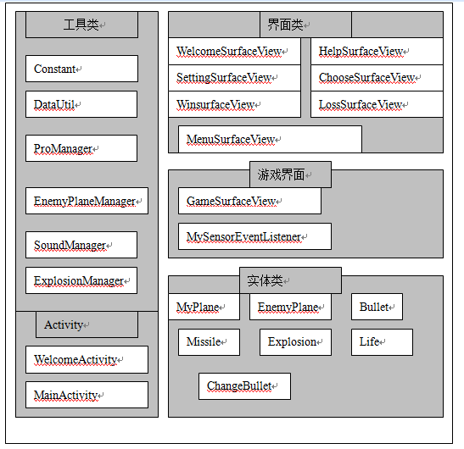
图 4-4 游戏类框架结构图

界面类设计
1.欢迎界面设计
欢迎界面WelcomeActivity是一个单独的Activity，也是游戏的主Activity。WelcomeActivity主要任务是完成欢迎动画的播放，欢迎动画播放完毕之后，该activity被销毁，游戏进入声音设置界面。
2.菜单界面设计
菜单界面视图类MenuSurfaceView继承自SurfaceView类，实现了SurfaceHolder.CallBack接口，主要方法如下表。
表 4-1 MenuSurfaceView类主要方法列表
方法声明 | 方法解释
MenuSurfaceView | 构造函数创建菜单界面视图
doDraw | 界面绘制函数，实现菜单界面的绘制工作，该方法会在菜单界面绘制线程MenuDrawThread中被循环调用
onTouchEvent | 触屏事件处理方法，继承自SurfaceView，监听用户触屏事件
responseToMyTouch | 用户触屏事件的方法
surfaceChanged | surfaceHolder.callBack中的回调方法，在surfaceView被创建时被调用，视图逻辑线程和绘制线程在此方法中创建并启动
surfaceCreated | SurfaceHolder.CallBack中的回调方法，在surfaceView尺寸属性变化时被调用
surfaceDestroyed | SurfaceHolder.CallBack中的回调方法，在SurfaceView被销毁时被调用，视图逻辑和绘制线程在此方法中停止并销毁
MenuGoThread | 菜单界面动画逻辑线程，负责菜单界面元素的移动逻辑，该线程在菜单界面可见期间循环运行
MenuDrawThread | 菜单界面绘制线程，负责界面的绘制，该线程在菜单界面可见期间一直循环运行
3.帮助界面设计
帮助界面视图类HelpSurfaceView继承自SurfaceView类，实现了SurfaceHolder.CallBack接口，主要方法如下。
表 4-2 HelpSurfaceView类主要方法列表
方法声明 | 方法解释说明
HelpSurfaceView | 帮助界面视图构造函数
doDraw | 帮助视图的绘制方法
onTouchEvent | 帮助视图的触屏处理方法，用于捕获用户触屏输入
responseToTouchEvent | 处理用户触屏事件的方法，在onTouchEvent方法被调用
init | 初始化方法，初始化界面中引用的资源和相关的成员变量。该方法在构造方法中被调用
4.设置界面设计
设置界面视图类MenuSurfaceView继承自SurfaceView类，实现了SurfaceHolder.CallBack接口，主要方法如下。
表 4-3 SettingSurfaceView类的主要方法列表
方法声明 | 方法解释
doDraw | 界面绘制方法
drawText | 设置界面中绘制文字的方法
onTouchEvent | 重载的surfaceView的方法，用于监听用户触屏事件
responseToTouch | 用户触屏事件处理分发方法，用于根据用户触屏事件调用responseToTouchXXX方法
responseToTouchTop | 处理用户点击设置界面上方文字位置的触屏事件的方法
responseToTouchMiddle | 处理用户点击设置界面中间文字位置的触屏事件的方法
responseToTouchBottom | 处理用户点击设置界面下方文字位置的触屏事件的方法
loadSettingData | 从文件中读取用户原有设置数据的方法
storeSettingData | 把用户设置数据写入配置文件的方法
5.游戏场景选择界面设计
游戏场景选择界面视图类ChooseSurfaceView继承自surfaceView类，实现了SurfaceHolder.CallBack接口，主要方法如下表。
表 4-4ChooseSurfaceView类方法列表
方法声明 | 方法解释
doDraw | 界面绘制方法
onTouchEvent | 重载的surfaceView的方法，用于监听用户触屏事件
responseToTouch | 相应用户触屏事件的方法
update | 更新视图显示方法，实现视图实时更新逻辑的控制
particleLogic | 粒子逻辑控制方法
ParticleThread | 粒子逻辑控制线程，提供调用particleLogic方法实现控制粒子逻辑
DrawThread | 粒子逻辑控制线程，提供调用particleLogic方法实现控制粒子逻辑
6.游戏界面设计
游戏界面视图类MenuSurfaceView继承自surfaceView类，实现了SurfaceHolder.CallBack接口，主要方法如下。
doDraw(Canvas)游戏视图绘制方法。从Holder获取画布绘制界面。
logic()游戏逻辑线程，处理游戏中元素的运动、碰撞检测、元素的维护等等。游戏中主要逻辑有我机运动、发射子弹、碰撞检测，敌机的出现事件计算、运动、碰撞检测、发射武器，各种道具的出现时间计算、运动、碰撞检测，消息的发送。
sendMessageToHandler(int)发送消息的方法，消息的类型在工具类Constant中定义。
contain()我机碰撞检测方法。
onTouchEvent(MotionEvent)触屏事件捕获方法，捕获用户触屏事件并调用相应方法作出处理。
startSensior()启动传感器的方法。
endSensor()停用传感器的方法。
init()初始化方法，初始化游戏元素、相应数据结构和有关成员变量。
MySensorListener自定义传感器事件监听器类。
BGGoThread游戏绘制线程，负责游戏界面的绘制工作，
BGDrawThread游戏逻辑线程，负责游戏元素的逻辑管理工作，此线程在游戏界面显示期间一直循环运行。

实体类设计
为了体现面向对象的设计思想，游戏设计时把所有游戏元素设计成类，游戏中主要游戏元素有我机、敌机、子弹、导弹、爆炸效果、生命道具和换枪道具等，设计成实体类分别对应MyPlane、EnemyPlane、Bullet、Missile、Explosion、Life、和ChangeBullet。下面对各个实体类的设计实现分别作介绍。
1.我机类MyPlane设计。MyPlane封装我机对象，有玩家控制，提供移动逻辑，碰撞检测方法、发射子弹方法和绘制方法等等，方法解释如下。
public MyPlane(GameSurfaceView gameSurfaceView, float left, float top,int type, int life)我机构造方法，形参含义依次为gamesurfaceview对象，我机初始x坐标，我机初始y坐标,我机类型、我机生命值。
public void draw(Canvas canvas)我机绘制方法。
public void update(float x, float y)我机位置更新方法，形参含义依次为我机x坐标，我机y坐标。
public void controlBySensor(float x, float y)通过传感器控制我机的方法，形参含义依次为重力传感器获得的水平和垂直方法上值。分别控制我机x坐标和y坐标上的运动。
public Bullet fireBullet()我机发射武器的方法，返回Bullet对象。
public List<ChangeBullet> containChangeBullets与换武器道具碰撞检测的方法，返回发生碰撞的ChangeBullet链表。
public List<EnemyPlane> containEnemyPlanes(List<EnemyPlane>
enemyPlanes)与敌机碰撞检测的方法，返回发生碰撞的EnemyPlane链表。
public List<Bullet> containBullets(List<Bullet> bullets)与敌机子弹碰撞检测的方法，返回发生碰撞的Bullet链表。
public List<Life> containLifes(List<Life> lifes)与生命道具碰撞检测的方法，返回发生碰撞的Life链表。
public List<Missile> containMissiles(List<Missile> missiles)与敌机导弹碰撞检测的方法，返回发生碰撞的Missile链表。
private boolean contain(Bullet bullet)与单个敌机子弹碰撞检测的方法，供containBullets方法调用，返回TRUE表示发生碰撞，FALSE表示为发生碰撞。
private boolean contain(EnemyPlane enemyPlane)与单个敌机碰撞检测的方法，供containBullets方法调用，返回TRUE表示发生碰撞，FALSE表示为发生碰撞。
private boolean contain(Life life)与单个生命道具碰撞检测的方法，供containBullets方法调用，返回TRUE表示发生碰撞，FALSE表示为发生碰撞。
private boolean contain(ChangeBullet changeBullet)与单个换子弹道具碰撞检测的方法，供containBullets方法调用，返回TRUE表示发生碰撞，FALSE表示为发生碰撞。
private boolean contain(Missile missile)与单个敌机导弹碰撞检测的方法，供containBullets方法调用，返回TRUE表示发生碰撞，FALSE表示为发生碰撞。
private boolean isContains(float left, float top, float width, float height)两个物体碰撞检测的方法。返回Boolean类型值。返回TRUE表示发生碰撞，FALSE表示为发生碰撞。
2.敌机类EnemyPlane设计。EnemyPlane封装敌机对象，敌机对象有程序控制逻辑控制，EnemyPlane类提供绘制敌机方法、移动逻辑方法、发射武器方法、碰撞检测方法等等。其方法解释如下。
public EnemyPlane(GameSurfaceView gameSurfaceView, float left, float top,boolean state, int life, int type, int buttleType,long startPoint)敌机构造方法，形参列表依次表示ganeSurfaceView对象，敌机初始x坐标，敌机初始y坐标，敌机可见状态，敌机生命值，敌机类型，敌机子弹类型，敌机出现时间点。
public void draw(Canvas canvas)敌机绘制方法。
public void move()敌机移动逻辑方法。
public Bullet fireBullet()敌机发射子弹方法，返回bullet对象。
public Missile fireMissile()敌机发射导弹方法，返回Missile对象。
public List<Bullet> containBullets(List<Bullet> bullets)敌机与我机子弹碰撞检测方法，返回发生碰撞的我机子弹列表。
private boolean containBullet(Bullet bullet)敌机与单个我机子弹碰撞检测方法，返回Boolean类型值，若返回TRUE，表示发生碰撞，FALSE表示为发生碰撞。
private boolean isContains(float left, float top, float width, float height)两个物体碰撞检测的方法。返回Boolean类型值，若返回TRUE，表示发生碰撞，FALSE表示未发生碰撞。
3.子弹类Bullet设计。Bullet类实现了对子弹对象的封装，Bullet类提供了绘制、移动逻辑、碰撞检测等等方法。
public Bullet(GameSurfaceView gameSurfaceView,float x, float y,
int dir,int type)子弹对象构造方法，形参列表依次表示gameSurfaceView对象，子弹的初始X坐标，子弹初始Y坐标，子弹移动方向，子弹类型。
public void draw(Canvas canvas)子弹对象的绘制方法。
public void logic()子弹对象移动逻辑。
private void move()子弹移动方法。
public List<Bullet> containBullets(List<Bullet> bullets)与子弹对象的碰撞检测方法，返回与this对象方式碰撞的bullet列表。
public boolean isContain(Bullet bullet)与单个子弹对象的碰撞检测方法，返回Boolean类型值，若返回TRUE，表示方式碰撞，FALSE表示未发生碰撞。
public List<Missile> containMissiles(List<Missile> missiles)与missile对象碰撞检测的方法，返回与this对象发生碰撞的missile对象列表。
public boolean isContain(Missile missile)与单个missile对象碰撞检测方法，返回Boolean类型值，若返回TRUE，表示方式碰撞，FALSE表示未发生碰撞。
4.更换子弹道具类ChangeBullet设计。ChangeBullet实现对换子弹道具的封装，换子弹道具是为我机提供的改变武器类型的游戏元素，用来改变我机活力。其方法列表解释如下表。
表 4-5 ChangeBullet实体类方法说明
方法声明 | 方法解释
ChangeBullet | 更换子弹道具构造方法
draw | 更换子弹道具绘制方法
move | 道具移动方法
5.爆炸类Explosion类设计。Explosion类实现了对我机、敌机爆炸效果的封装，主要提供了爆炸绘制方法和爆炸效果换帧方法。
表 4-6 Explosion实体类方法说明
方法声明 | 方法解释
Explosion | 爆炸对象构造方法
draw | 爆炸绘制方法
nextFrame | 爆炸换帧方法

多线程技术

进程与线程
进程是多任务操作系统一个重要的概念。一个进程就是一个执行中的程序，每一个进程都有自己独立的内存空间和系统资源。在操作系统中，进程的内部数据和状态都是完全独立的。在Android操作系统每个组件都是一个进程间，Android系统中对进程有系统的规定和应用机制，在Android系统中进程之间通过IBinder对象进行通信，进程内部通过Handler实现线程间的通信。
多线程是指在单个应用程序中可以同时运行多个不同的线程，每个线程执行不同的任务。线程与进程相似，是一段完成某个特定功能的代码，是程序中单个顺序的流控制。但与进程不同的是，同类的多个线程共享内存空间和系统资源，所以系统在线程之间切换时，系统开销占用要比进程小得多，正因如此，线程也被称为轻量级进程。进程和线程之间是一对多的关系。

Java多线程简介
Java中有两种方法创建一个新的线程,一种是通过直接继承java.lang.Thread类创建新线程。另一种是通过继承Runnable接口，在创建thread时传入Runnable对象的方法创建新线程。
线程的状态表示线程正在进行的活动以及在此时间段内所能完成的任务。Java中线程有创建、可运行、运行中、阻塞、死亡五个状态。Java采用的是基于优先级的"先到先服务"线程调度模型。线程调度时依据按照优先级的“先到先服务”原则，从处于可运行状态的线程队列中选取一个线程使其获得CPU资源进入运行状态。
在多线程编程中，一个重要而复杂的问题就是解决线程的同步问题。Java中通过锁机制解决线程的同步问题，Java中锁机制通过synchronized关键字实现，synchronized关键字可以作用在代码段、实例方法和静态方法中实现线程同步。线程的同步问题和线程的通信总是相依相随，Java中通过wait和notify方法实现线程之间的通信。
Android中进程之间通过Intent和IBinder进行通信，应用程序内部通过Handler实现通信，即主线程与子线程之间的通信。在Android中，主线程主要工作时负责维护组件对象和应用程序创建的窗口，以及更新主界面，如果组件在应用程序中创建了自己的线程，子线程无法对用户界面进行更改，只能通过handler与主线程进行交互，实现用户界面的更新。

游戏中多线程的实现
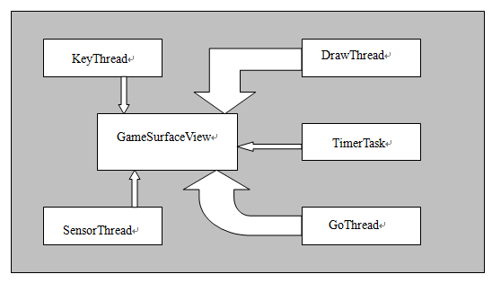
图 5-5 game SurfaceView界面中多线程实现图
Java多线程技术是本游戏开发的关键技术，游戏中几乎每个界面都涉及到Java多线程技术的应用，下面以游戏界面为代表简要介绍一下Java多线程技术在本游戏中的具体实现。
游戏界面中除了主线程之外还存在计数器线程、传感器事件处理线程、键盘事件处理线程、游戏逻辑处理线程和界面绘制线程，这些线程都是以GameSurfaceView内部类的形式创建的。其中计数器线程负责对游戏时间轴计数器的维护，游戏时间轴计数器用来标示单局游戏的进度，控制敌机和游戏道具出现的时间点，事件计数器线程有Timer对象以一定的频率定期执行。传感器数据处理线程只有在启用传感器是才存在并运行在系统中，传感器事件处理线程以一定的时间间隔处理传感器事件数据，通过获取从传感器得到的加速度传感器在x、y轴方向上的的到的加速度值控制我机的移动。游戏逻辑处理线程负责游戏中所有元素的逻辑处理，所有游戏逻辑包括敌机的移动、碰撞检测、敌机计数器的检测，我机和敌机的武器的移动逻辑和碰撞检测，游戏道具的出现时间点的维护和移动，我机的碰撞检测。界面绘制线程负责游戏界面中所有游戏元素的绘制工作。
这些线程都设计成内部类的形式，这样做在实现线程同步会很方便。线程对象的初始化和启动工作放在CallBack的onCreate方法中处理，线程的销毁工作放在CallBack的onDestroyed方法中，这样可以保证线程只在游戏界面可见的时候才存在和运行，防止用户不当操作造成线程意外死亡或重建。

游戏测试与总结

游戏测试
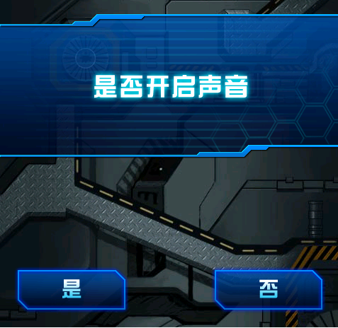
图 6-6 欢迎界面测试效果
欢迎界面测试效果图。在此页面用户可以通过点击按钮设置是否播放游戏背景音乐，用户点击“是“，开启游戏背景音乐，点击”否“关闭游戏背景音乐。
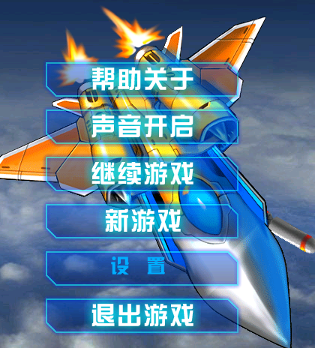
图 6-7 菜单界面测试效果
菜单界面测试效果。通过点击菜单界面上的按钮，可以进入游戏各个界面或实现相应功能。点击帮助关于进入帮助界面、点击声音开，启/关闭按钮可以控制背景音乐的播放与关闭，点击继续游戏系统从游戏进度记录文件中读取游戏进度信息开始游戏，点击新游戏转到游戏场景选择界面，点击设置按钮进入游戏设置界面，点击退出游戏按钮弹出退出游戏对话框。
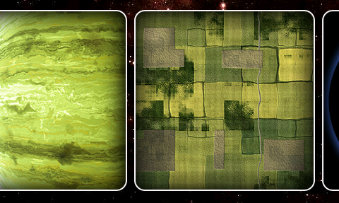
图 6-8 游戏场景选择界面测试效果
游戏场景选择界面测试效果。用户可以通过滑动屏幕浏览游戏场景图标，点击相应图标即可选中相对应的游戏场景，游戏共提供五种游戏场景，各个场景的选择不受任何限制。
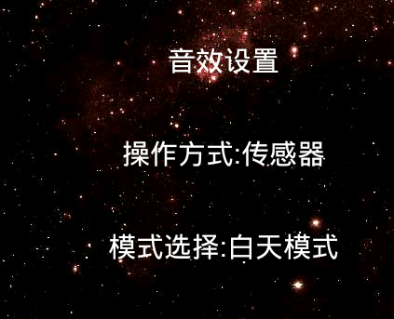
图 6-9 设置界面测试效果
设置界面测试效果。在设置界面游戏可以对游戏声音、操作方法、游戏模式进行选择，点击相应文字区域分别可以进入声音设置界面、操作方式设置界面、游戏模式设置界面。图中所示是传感器操作方式、白天模式。
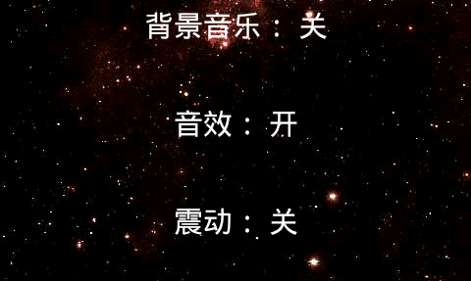
图 6-10 声音设置界面测试效果
游戏声音设置界面测试效果。点击相应文字区域分别可以对背景音乐、游戏音效、震动效果进行设置，当前游戏背景音乐处于关闭状态，音效处于开启状态，震动效果处于关闭状态。
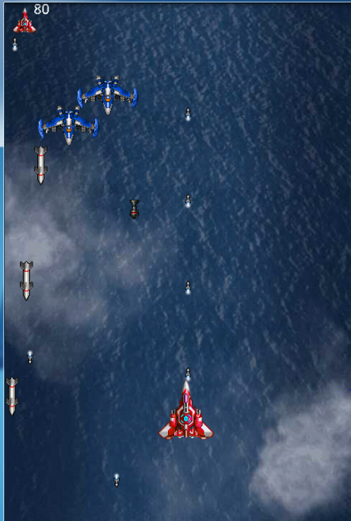
图 6-11 游戏界面测试效果图

游戏改进与优化
通过不断地努力与修改,游戏的基本功能基本上实现了,但是仍有一些需要改进的地方,下面就技术和关卡设计方面做出说明。

线程池技术
本游戏的开发中，多处使用多线程技术，比如在菜单界面、游戏界面、游戏选择界面、设置界面等多个界面中，除了主线程外，还存在界面逻辑处理线程、界面绘制线程、计数器线程、传感器数据处理线程等。一方面，由于线程的创建涉及与操作系统的交互，系统开销比较高，在这种情况下，使用线程池可以提高性能。另一方面，线程池技术可以有效控制系统中并发线程的数量，在系统中存在大量并发线程时，会导致系统性急剧下降，甚至导致JVM的崩溃，而线程池的最大线程参数可以控制系统中最大线程数目不超过其最大线程数量。

对关卡设限
在一款优秀的游戏中，良好的关卡设计可以很好地吸引玩家。而在本游戏中对关卡的设计比较简单，玩家可以不受限制的选择所有关卡中的任何一个进行游戏，对游戏场景和难度定义成一个序列，在游戏进行前可以对以往游戏记录进行读取判断，游戏自能按照这个预定义序列循序进行，也就是对实现游戏关卡的加锁。另外，在设计游戏中敌机、道具的运动轨迹是时使用地图设计器会大幅度提高开发效率。

游戏视图类抽象化
在本游戏开发中 ，有些界面具有相似的逻辑和方法，可以考虑对着这些有相似逻辑功能的界面类进行抽象，开发一个公共的视图类，使具有相似逻辑的界面继承这个公共界面类，在不同的视图类中分别实现不同的逻辑代码，在运行时利用面向对象的多态特性调用不同子类的处理逻辑。在实体类的开发中也可以使用面向对象技术的抽象性和多态性优化代码。

参考文献
[1]. 李华明 著. Android游戏开发之从零开始 [M].清华大学出版社，2011
[2]. 李刚 著. 疯狂Android讲义精粹 [M].北京: 电子工业出版社, 2012
[3]. (美) 李伟梦 著, 何晨光, 李洪刚 译.Android编程入门经典 [M].北京: 清华大学出版社, 2012
[4]. 熊斌编 著. Android多媒体开发技术实战详解 [M].北京: 电子工业出版社, 2012
[5]. 范怀宇 著. Android开发精要 [M].北京: 机械工业出版社, 2012
[6]. 杨明羽等 著. Android语法范例参考大全 [M].北京: 电子工业出版社, 2012
[7]. 吴亚峰, 苏亚光 著. Android游戏开发大全 [M].北京: 人民邮电出版社, 2012
[8]. 李刚 著. 疯狂Java讲义精粹 [M].北京: 电子工业出版社, 2012
[9]. 杨丰盛 著. Android应用开发揭秘 [M].北京: 机械工业出版社, 2010
[10]. 埃克尔 著, 陈昊鹏 译 .Thinking in java [M].机械工业出版社.2007
[11]. Horseman Gay S., Gary Cornell著.叶乃文, 邝劲筠, 杜永萍 .Java核心技术 [M].电子工业出版社.2011
[12]. http://developer.android.com/develop/index.html.

